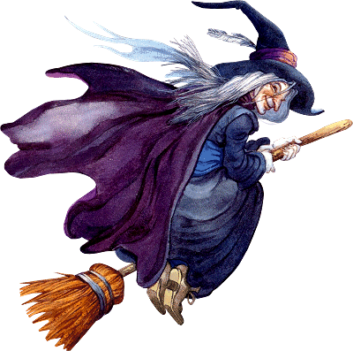
Bergholtz-Zell, le 28 novembre 2017

Bonjour les amis,
Merci pour votre lettre, vos fiches et vos plans.
On espère que vous allez bien et à notre tour de vous envoyer des nouvelles et un peu de travail.
On a travaillé sur les sorcières et on vous envoie une poésie que nous avons inventée pour vous.
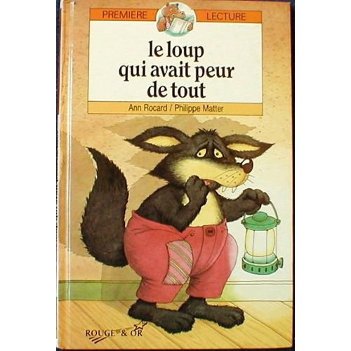
Nous vous envoyons aussi un livre que la maîtresse nous a lu : Le loup qui avait peur de tout.
On vous le prête, régalez-vous. Nous l’avons bien aimé et surtout nous aimerions que vous inventiez une suite à cette histoire. A vous de jouer !
Lundi, nous commencerons le cycle piscine et nous sommes très impatients.
Bon mois de décembre à vous, bon Saint Nicolas et joyeux Noël !

A très bientôt
les CP de Bergholtz-Zell

